长安大学2018年高水平运动队报名流程
长安大学2018年高水平运动队报名流程主要分为注册账号和网上报名两个部分。

第一部分 注册账号

- 建议使用Firefox、Chrome或IE10+浏览器。

2 打开报名网址http://gaokao.chsi.com.cn/gspystbm/，点击【注册账号】。

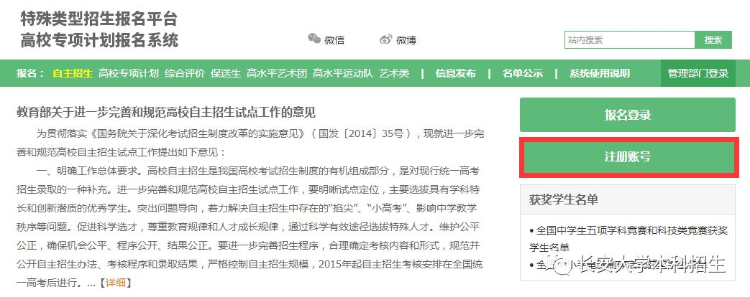

3 首次登陆请先注册账号，填写学生本人信息、正确的电话、邮箱等信息。
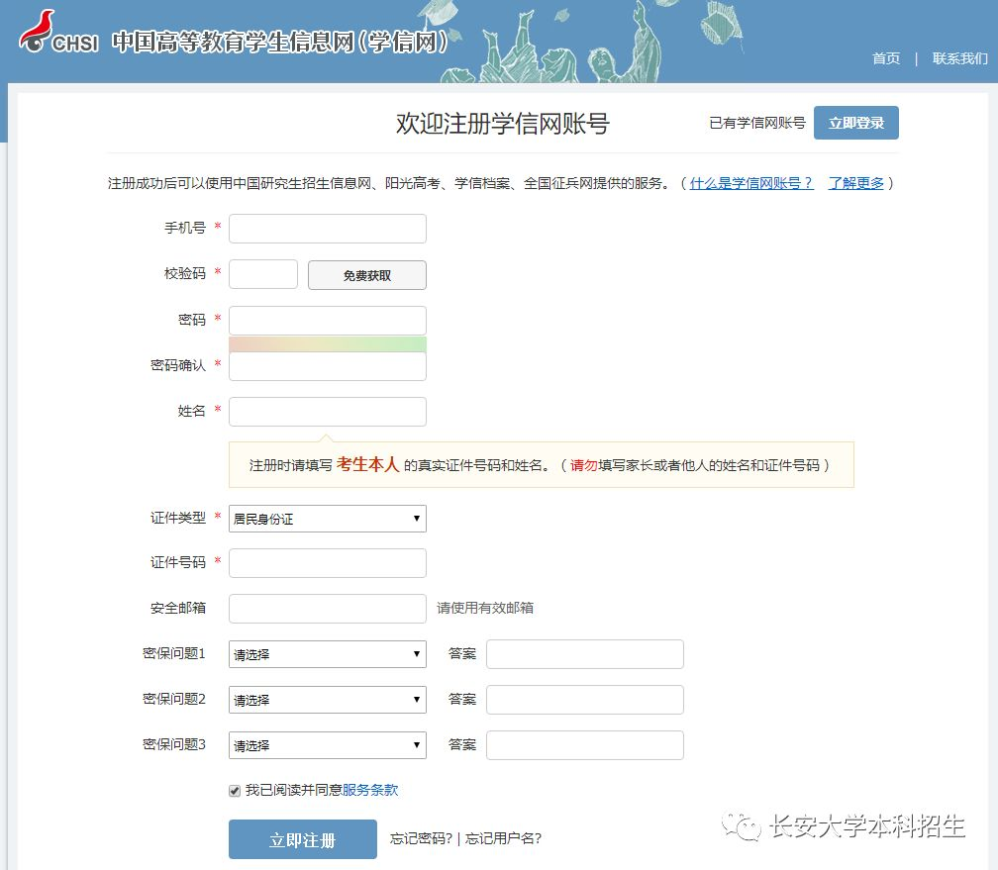

4 再次进入系统使用注册的手机或邮箱登陆即可。

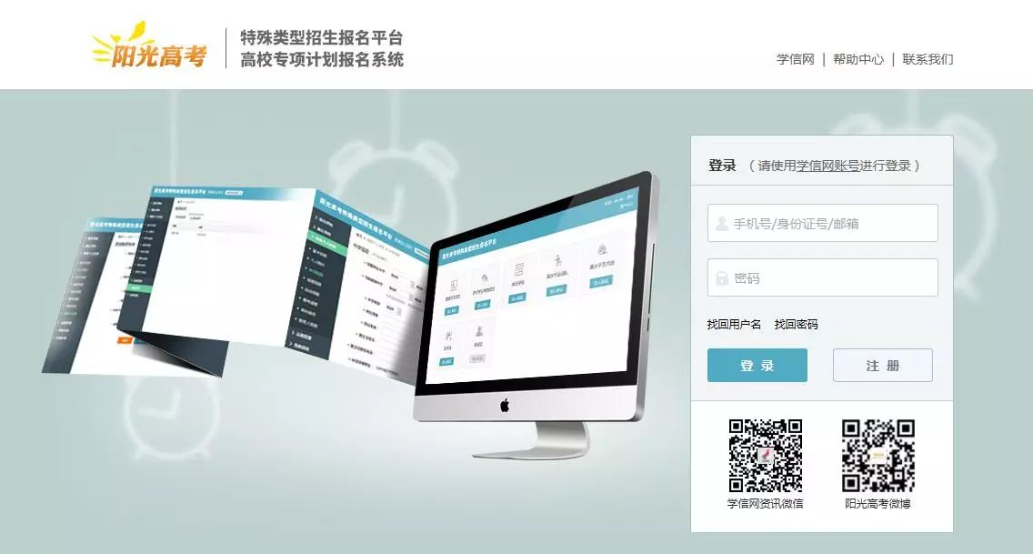

第二部分 网上报名
进行高水平运动队报名，高水平运动队网上报名共分为13步。
- 添加志愿
志愿管理→添加志愿
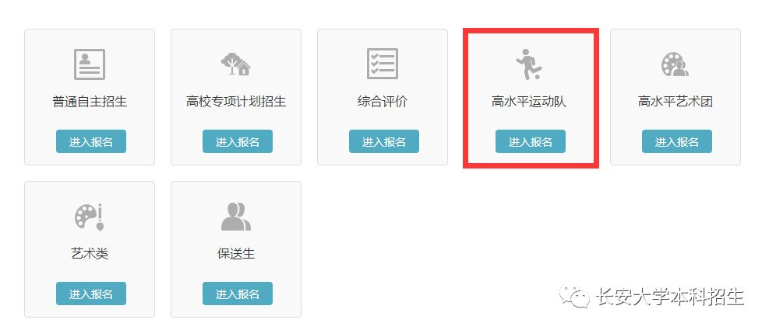
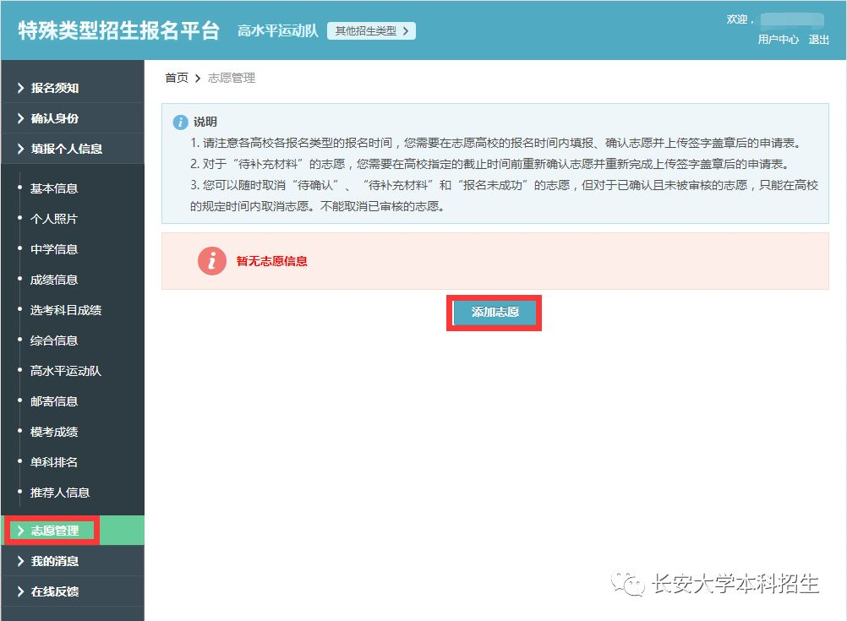

2 选择高水平运动队
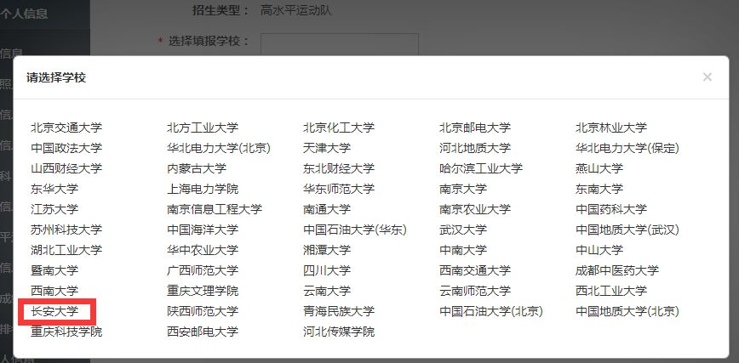
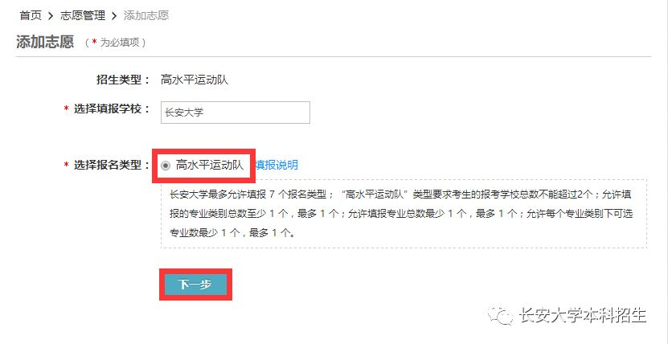

3 报名条件 ：选中条件
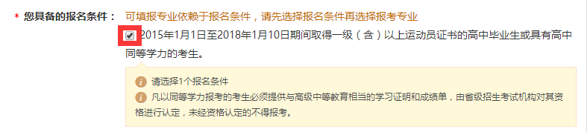

4 运动项目选择（报名表中为“专业”）
点击报考专业前面的方框，注意只能报考一个专业。

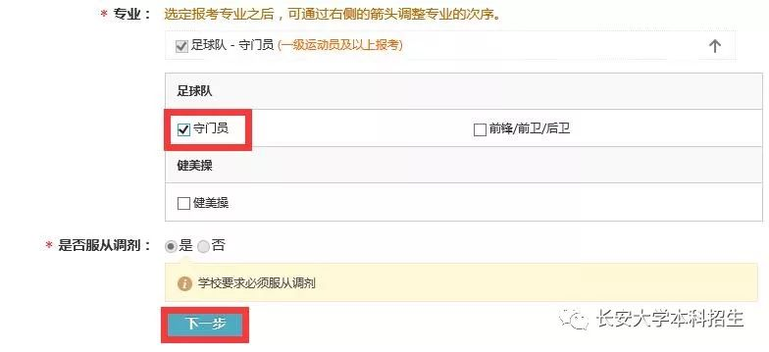

5 填写个人陈述
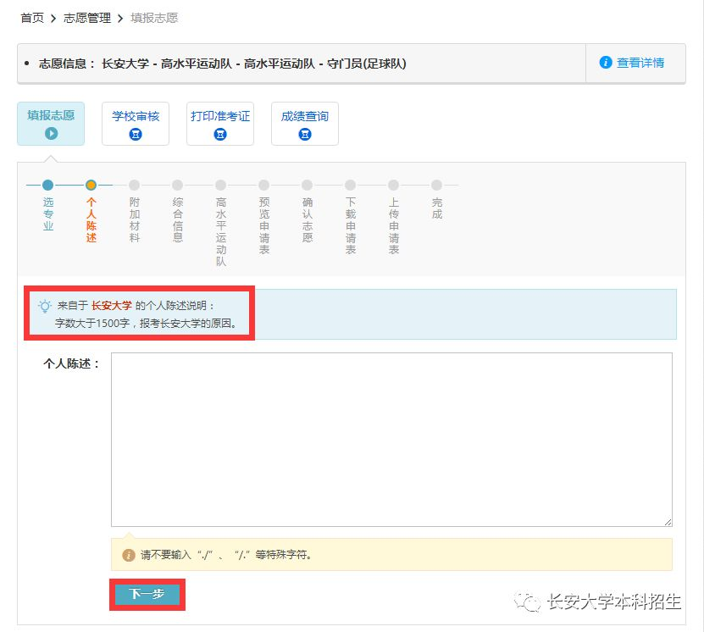
6 上传附加材料
必须严格按照要求上传“附加材料”，否则报名作废。注意将9个附件粘贴在同一个word文件中，上传位置错误将被初审为不合格。
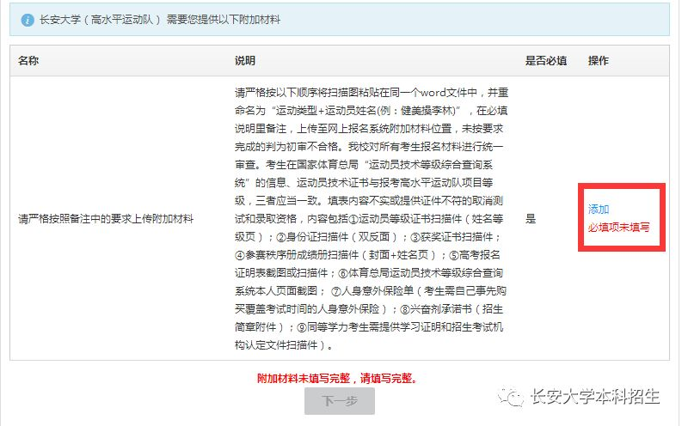
注意：在新增证明材料中上传word文档，在证明材料说明中处填写“运动员姓名+运动类型”，最后保存，返回列表。
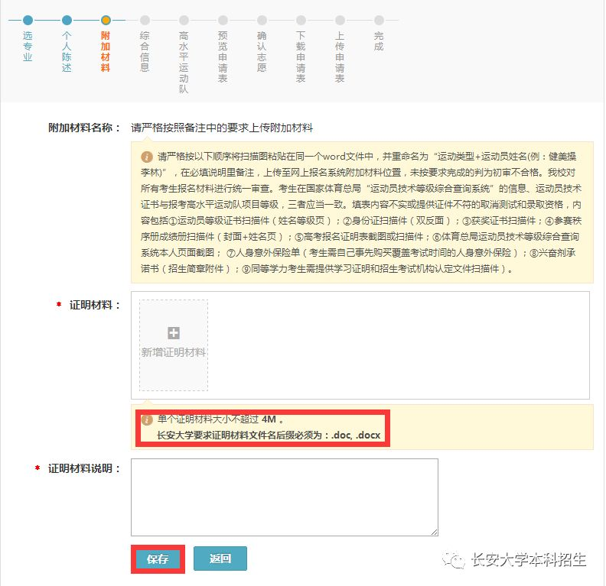
返回列表后，若填写完整，则出现下一步按键，点击下一步。
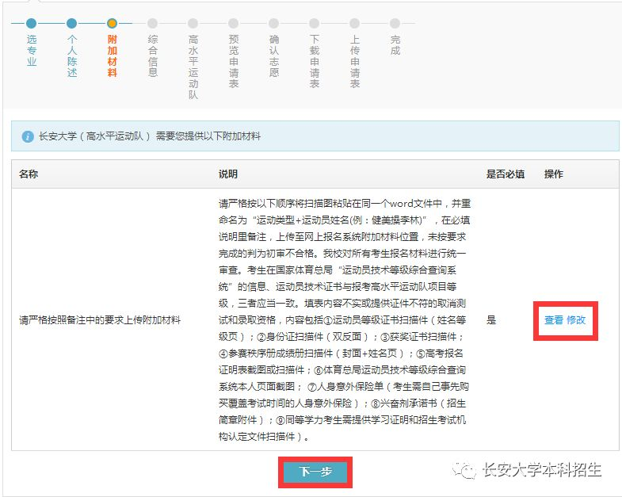

7 综合信息
“综合信息”为非必填项。如果参加体育比赛并获奖，可以添加“高中期间的获奖记录”。
注意不要将第6部分中的附加材料上传至这个位置，上传位置错误导致考生无法通过资格审核的，责任自负。
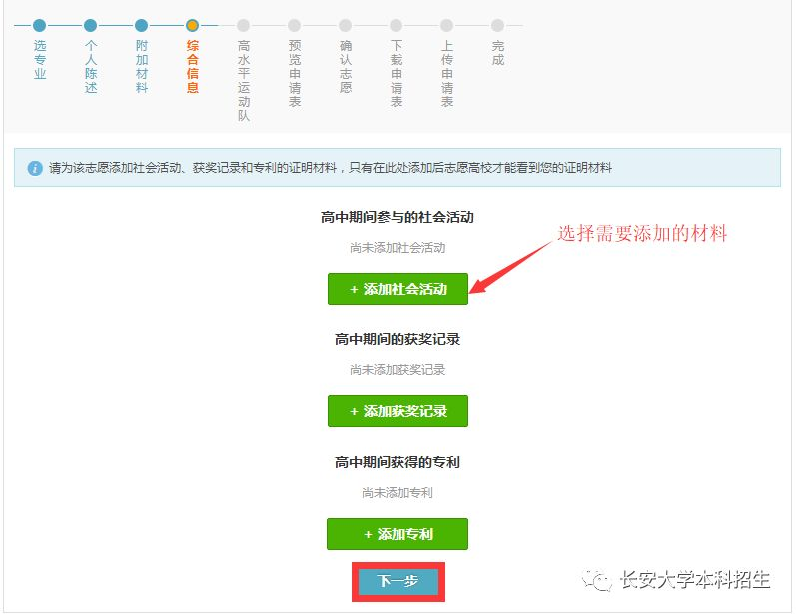

8 添加高水平运动员信息
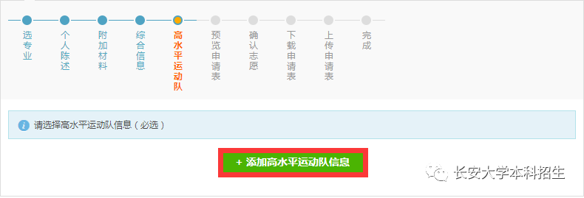
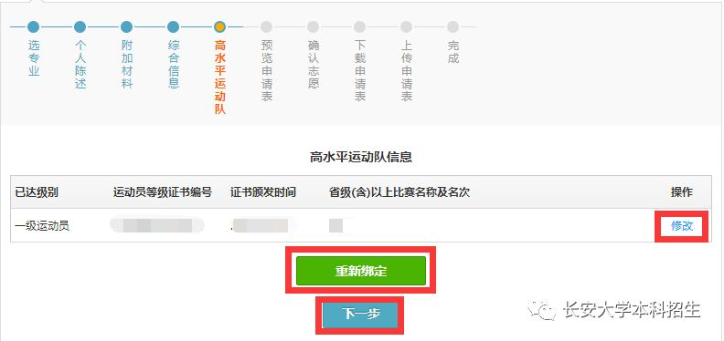

9 预览申请表
认真核对申请表中的各项信息，以确认报名信息无误。
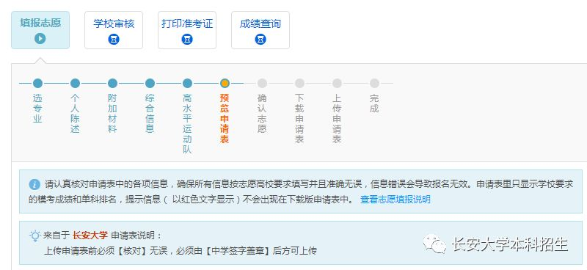
10 确认志愿
核实信息无误后，在方框前打勾并确认志愿。
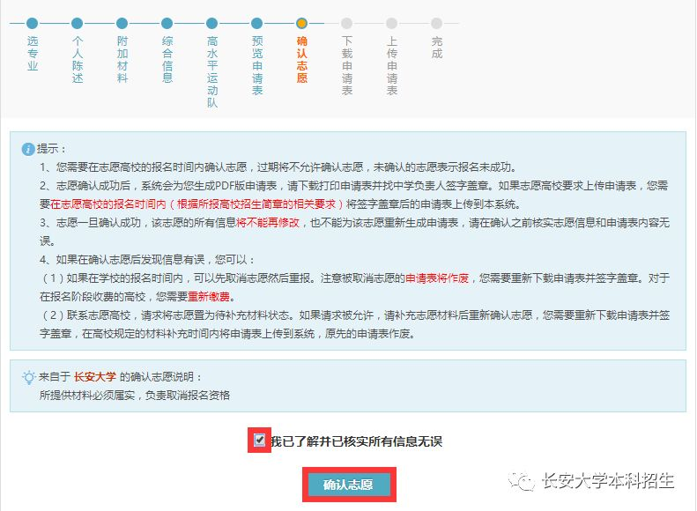
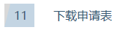
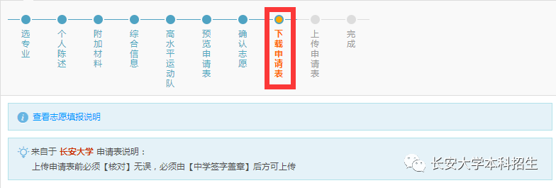
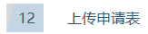
申请表上有需要手写和中学确认签章的地方，申请表下载后签字盖章，扫描上传。
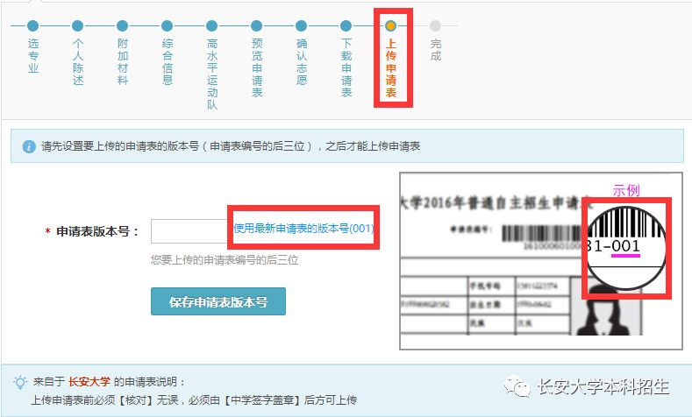
下载申请表并打印，在申请表相应的地方手写签字，盖章（本人签字，中学负责人签字，中学盖章），并上传至添加图片位置。该申请表不需邮寄。下载申请表打印签章上传前后，报名系统填报信息不能再修改。
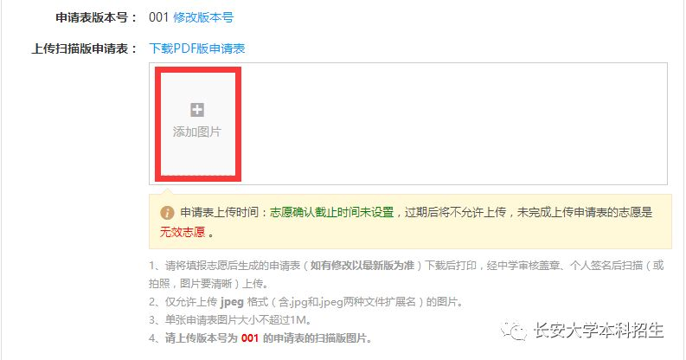
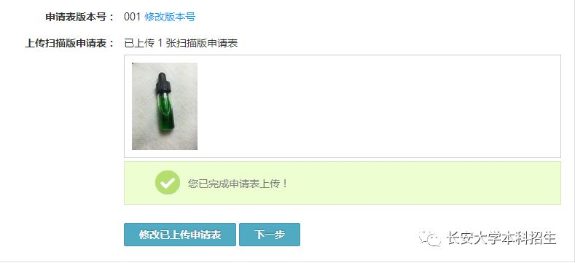

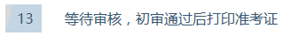
所有的报名流程就完成了，接下来就是静静等待学校审核。注意:本文中上传的文件均为虚构，同学们应按照要求上传相应的文件。祝大家考试取得好成绩！



